“天宁区园际交流”研讨活动
一、时间：10月24日上午9:30-10:30 下午14:30—16:00
二、地点：
常州市娑罗巷鸿安幼儿园（常州市晋陵中路534号）
常州市雕庄幼儿园·采菱园(天宁区雕庄街道采菱公寓63幢)
三、参加对象：活动园负责人、教师及感兴趣的幼儿园老师
四、活动安排
娑罗巷鸿安幼儿园：
时间 | 年龄段 | 名称 | 组织者 | 场地
9:30— |  | 课题活动简介 | 汪茹 | 多功能室
9：45-  10:30 | 中班 | 区域游戏：多彩的秋天 | 王晓霞  张迎迎 | 蓝地球班活动室
9:45—10:30 | 大班 | 角色游戏：博雅茶吧 | 蒋秋怡  刘闵珂 | 小博雅班活动室
雕庄幼儿园·采菱园：
时间 | 年龄段 | 名称 | 组织者 | 场地
14:30-  15：00 | 中班 | 表演游戏：小兔乖乖 | 倪芳  羊竹倩 | 西面山坡
15:00-  15:40 | 大班 | 表演游戏：三只小猪 | 谢靖  居海燕 | 东南角生态场地
15:20-  16:00 | 大班 | 表演游戏：狼和小羊 | 胡双  仇燕华 | 东北角生态场地
五、联系人：周宇萍18015091707 居海燕13775182178

常州市天宁区娑罗巷幼儿园、常州市天宁区雕庄中心幼儿园
2017年10月24日

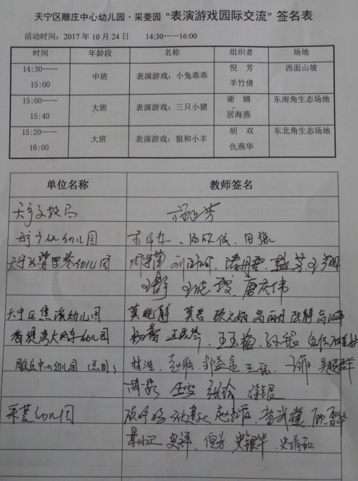

天宁区利用生态环境资源开展幼儿表演游戏教学研究课（观摩游戏）评价鉴定表
执教者 | 倪芳  羊竹倩 | 执教者所在学校 | 雕幼  采菱园 | 开设  时间 | 2017年10月24日 |  | 开设  地点 |  | 雕幼  采菱园
开 课  年 级 | 中班 | 科 目 | 游戏 | 级别 | 区级 |  | 听课  人数
研 究  目 的 | 1．能在熟悉故事内容的基础上，自主选择角色、根据自己对故事的理解和已有经验，将故事大致内容进行表达表现。  2．结合故事内容，选择合适的场地，分工布置游戏场景，提高孩子规划布局的能力。  3．愿意参与表演游戏，体验合作游戏带来的乐趣。
课 题 | 表演游戏：小兔乖乖
活  动  简  况 | 一、回忆游戏，激发幼儿游戏兴趣。  二、幼儿自由选择角色，准备游戏。  1.自由选择角色。  2. 尝试挑选不同的道具装扮自己。  3．选择合适的地点、材料，合作搭建简单的场景。  三、幼儿完整表演游戏。  教师：“游戏开心吗？你扮演了谁？这个故事告诉我们一个什么道理？”  四、评价  1.师幼共评。  2.教师小结（结合幼儿现场照片）  五、师幼共同整理场地。
综  合  评  语 | 爱模仿是孩子的天性，孩子们根据自己的已有表演经验及兴趣，选择了较为熟悉的故事《小兔乖乖》作为表演模型，在以前的表演经验中，我们鼓励孩子们加入了小动物做客等情景，情境中会用到：你好、请进、请喝茶、再见等礼貌用语，使故事更贴近幼儿生活，孩子们很喜欢，能很好的表现出来。  我们利用园内自然生态的草地、树林作为游戏场，让孩子们自由表演游戏，幼儿从平时被动地被要求说话交流转变为融入表演游戏角色后的情不自禁的言语交流中，不知不觉发展了语言表达能力、场地布局、同伴互助的交往能力等等。整个游戏中，孩子都能愉悦、自然地进入到游戏角色，每个孩子都有自己的角色定位，而不是传统表演游戏中的不知所措、没事可做或者瞎玩瞎闹，孩子们在游戏中自主自由的表演、感受着创造愉悦的心情。
鉴定单位  （盖章） |  |  |  |  |  | 审核人
说明:本表为区级公开课鉴定表，有组织单位负责填写。该表一式二份，一份交开课教师，一份存教师业务档案。

天宁区利用生态环境资源开展幼儿表演游戏教学研究课（观摩游戏）评价鉴定表
执教者 | 谢婧  居海燕 | 执教者所在学校 | 雕幼  采菱园 | 开设  时间 | 2017年10月24日 |  | 开设  地点 |  | 雕幼  采菱园
开 课  年 级 | 大班 | 科 目 | 游戏 | 级别 | 区级 |  | 听课  人数
研 究  目 的 | 1.能大胆使用语言和动作表现故事内容，在表演中能相互合作、协商分配角色。  2.激发幼儿参与表演游戏的兴趣，增强幼儿自信心，懂得做人要勤劳肯干、聪明机智、乐于助人的道理。
课 题 | 表演游戏：三只小猪
活  动  简  况 | 活动准备：  - 熟悉故事情节发展，会说简单的对话  - 结合园所生态环境，与幼儿一起选择与故事中场景相似的场地，利用自然材料如“芝麻杆、木板、砖头”等创设动物的家  活动过程：  - 回忆游戏，激发幼儿游戏兴趣。  1.交流表演游戏情节。  2.讨论上一次游戏中的困难。  二、幼儿自由选择角色，准备游戏。  1.自主选择角色  2.尝试利用不同的道具装扮自己  3.布置简单的游戏场景  三、幼儿游戏，教师观察游戏。  四、分享交流  “游戏中有没有开心的事要与我们分享？”“游戏中有没有遇到困难和问题？你是怎么解决的？”“下次玩表演游戏还需要准备些或者注意些什么？”  五、师幼共同整理场地
综  合  评  语 | 表演游戏《三只小猪》利用室外生态环境开展游戏，孩子游戏的空间变大了，自然生态环境吸引孩子参与游戏的兴趣，孩子游戏更加自信、快乐。游戏中孩子们自己选择角色，自己打扮自己，自己创设游戏场景，按照自己的经验和理解演绎故事里的主要内容。玩什么？谁来玩？怎么玩？都由孩子自己决定，充分体现了孩子们在游戏中的自由、自主、创造、愉悦等。  整个游戏内容丰富，不仅有表演游戏，还自然渗透了建构游戏和角色游戏。在每个不同的角色场景中都能够放开手脚尝试去玩这个角色下各种各样的游戏内容。例如：《三只小猪》中，猪妈妈可以在自己的小帐篷里做饭、打扫卫生、打扮自己，也会自己走到“森林深处”去看望正在建房子的猪宝宝们；小蝴蝶、小蜜蜂等也成为了三只小猪盖房子时的帮手；大灰狼在抓小猪前会在家磨爪子、洗锅等……  建议：孩子的肢体表演可以更加大胆一些，情节间的衔接更加紧凑一些。
鉴定单位  （盖章） |  |  |  |  |  | 审核人
说明:本表为区级公开课鉴定表，有组织单位负责填写。该表一式二份，一份交开课教师，一份存教师业务档案。

天宁区利用生态环境资源开展幼儿表演游戏教学研究课（观摩游戏）评价鉴定表
执教者 | 胡双  仇燕华 | 执教者所在学校 | 雕幼  采菱园 | 开设  时间 | 2017年10月24日 |  | 开设  地点 |  | 雕幼  采菱园
开 课  年 级 | 大班 | 科 目 | 游戏 | 级别 | 区级 |  | 听课  人数
研 究  目 的 | 1.能在熟悉故事内容的基础上，自主选择角色、根据自己对故事的理解和已有经验，将故事大致内容进行表达表现。  2.结合故事内容，选择合适的场地，分工布置游戏场景，积极参与游戏，体验合作游戏带来的快乐。
课 题 | 表演游戏：狼和七只小羊
活  动  简  况 | 一、谈话导入  教师：上次我们在教室里表演《狼和七只小羊》的时候，有的小朋友发现我们的教室太小了，在玩游戏的时候很拥挤，就提出把我们的游戏场地移到户外生态游戏场地，老师觉得这个想法太好了，那就让我们开始布置场地开始游戏吧。  二、幼儿自主布置游戏场地  三、幼儿自主选择角色，表演游戏  四、教师点评  五、游戏结束，收拾场地。
综  合  评  语 | 《狼和七只小羊》来源于幼儿喜欢的绘本故事，在游戏中，孩子发现场地小，能利用晨间户外游戏的经验，巧妙的将场景拓展到户外。在整个游戏中，孩子们能自主的参与场地、游戏材料的选择、布置，利用现成的轮胎堆砌做“狼堡”，竹篱笆创设“羊圈”，游戏中生态的材料也是孩子们自主选择并喜欢的。“表演”不仅仅是“表演”，还将 “建构”、“角色”紧密的融合在一起，并能积极参与，真正做到“自由、自主”，孩子们不再被老师“牵着鼻子”走。孩子们在自主游戏中，相互合作、交往能力变强了，在大自然的环境中享受表演游戏带来的快乐，做一个真正的自然人。  建议：随着孩子表演经验的丰富，鼓励孩子进行更丰富的故事情节创编。
鉴定单位  （盖章） |  |  |  |  |  | 审核人
说明:本表为区级公开课鉴定表，有组织单位负责填写。该表一式二份，一份交开课教师，一份存教师业务档案。

